
İ.Ü. MÜHENDİSLİK FAK., BİLGİSAYAR MÜHENDİSLİĞİ BÖLÜMÜ
Algoritma Analizi Dersi Final Sınavı 21/05/2015

Önemli: Sınav süresi 80 Dakikadır. Sınav süresi boyunca öğrenci kimliğinizi veya nüfus cüzdanınızı masanın üzerinde bulundurunuz. Cep telefonlarınızı kapatınız. Sınav sorumlularının talimatlarına uyunuz. Sınav başlangıcından itibaren ilk 15 dakikada sınavı terk etmeyiniz.

Adı:  Soyadı:  No:  İmza: | Toplam:
Adı:  Soyadı:  No:  İmza: | C1)
Adı:  Soyadı:  No:  İmza: | C2)
Adı:  Soyadı:  No:  İmza: | C3)
Adı:  Soyadı:  No:  İmza: | C4)

SORULAR
S.1) (25p) T bir lineer (doğrusal) özüt (Hash) tablosu ve yükleme faktörü %80 olarak verilmiştir. Aynı zamanda tablonun her hücresinde 3 tane kayıt bulunmaktadır. Öyle on tane değer belirleyin ki bu tablonun performansını en kötü duruma getirsin.

S-2) (25p) N doğal sayılar kümesi olmak üzere K⊆N şeklinde verilmiştir. K kümesindeki değerler sıralı değildir ve K kümesinin içindeki sayıları sıralayan ve mertebesi Θ(n) olan bir sıralama algoritması yazınız. K kümesinin eleman sayısı n olarak verilmiştir. Mertebesi verilen mertebeden yüksek olan algoritmalar değerlendirmeye alınmayacaktır.

S.3) (25p) x₁+x₂+x₃+x₄+x₅=2000m şeklinde bir denklem verilmiştir. x₁, x₂, x₃, x₄ ve x₅ birer para birimi (1 TL, 5 TL, 10 TL, 20 TL ve 50 TL gibi) olduğuna göre x₁=m, x₂=5m, x₃=10m, x₄=20m ve x₅=50m şeklinde tanımlanmıştır. x₁’de minimum 5 tane, x₂’den minimum 7 tane, x₃’ten minimum 13 tane, x₄’ten minimum 11 tane ve x₅’ten minimum 9 tane olmak zorunda olduğuna göre verilen denklemin çözümü olan maksimum kaç tane x₁, x₂, x₃, x₄ ve x₅ kullanılmalıdır?

S-4) (25p) G=(V,E) bir graf olmak üzere bu grafın bitişiklik matrisi aşağıdaki gibidir.
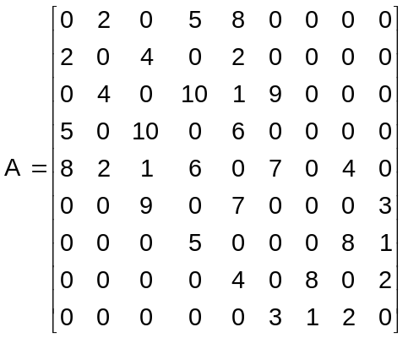
Bu grafın maksimum ağırlıklı açılım ağacını elde ediniz. Bu amaçla minimum ağırlıklı açılım ağacını bulan algoritmada ne gibi değişiklik yapılmalıdır? Belirtiniz.

